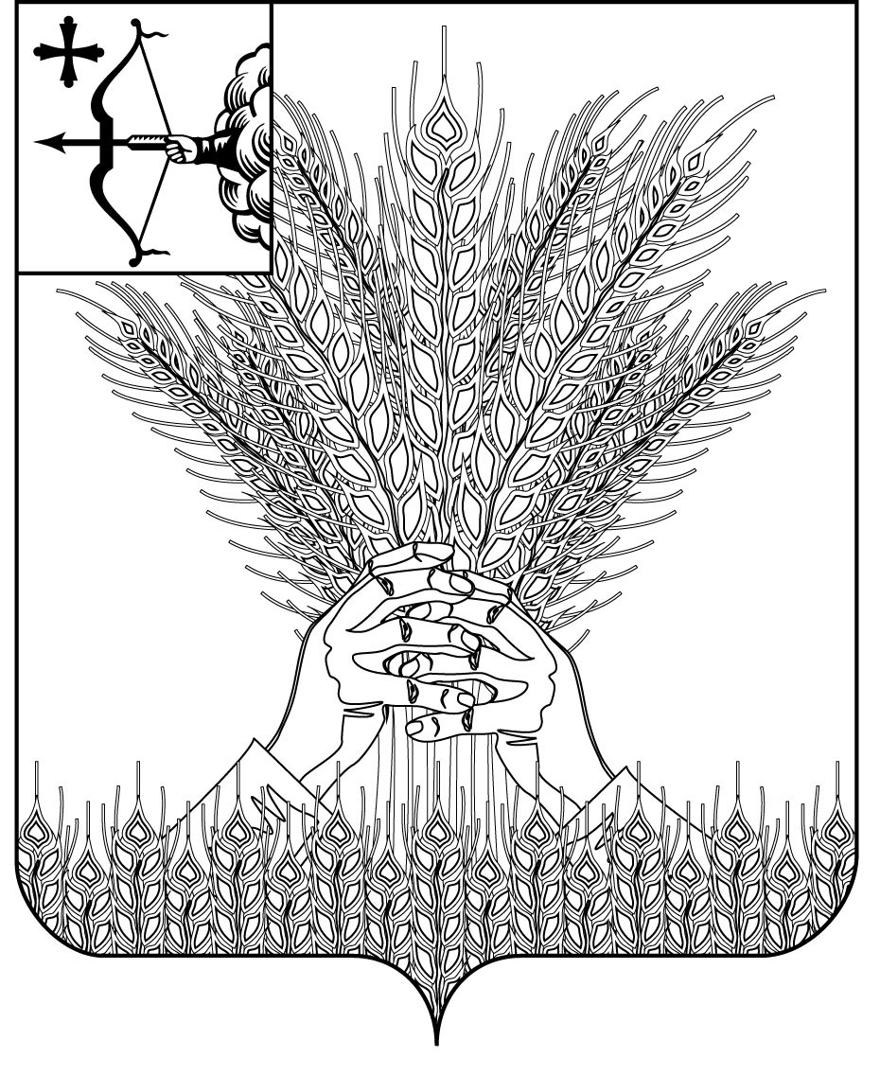

РОССИЙСКАЯ ФЕДЕРАЦИЯ
ДУМА КИКНУРСКОГО МУНИЦИПАЛЬНОГО ОКРУГА
КИРОВСКОЙ ОБЛАСТИ
первого созыва
РЕШЕНИЕ
29.09.2021 |  | № | 14-140
пгт Кикнур
О внесении изменений в решение Думы Кикнурского муниципального округа Кировской области от 25.11.2020 № 5-61

В соответствии с частью 3 статьи 13 Федерального закона от 02.03.2007 № 25-ФЗ «О муниципальной службе в Российской Федерации», Дума Кикнурского муниципального округа Кировской области РЕШИЛА:
1. Внести изменения в Положение «О муниципальной службе в муниципальном образовании Кикнурский муниципальный округ Кировской области», утвержденное решением Думы Кикнурского муниципального округа Кировской области от 25.11.2020 № 5-61 (далее – Положение):
1.1. пункт 9 части 1 статьи 11 Положения изложить в следующей редакции:
«9) сообщать в письменной форме представителю нанимателя (работодателю) о прекращении гражданства Российской Федерации либо гражданства (подданства) иностранного государства - участника международного договора Российской Федерации, в соответствии с которым иностранный гражданин имеет право находиться на муниципальной службе, в день, когда муниципальному служащему стало известно об этом, но не позднее пяти рабочих дней со дня прекращения гражданства Российской Федерации либо гражданства (подданства) иностранного государства - участника международного договора Российской Федерации, в соответствии с которым иностранный гражданин имеет право находиться на муниципальной службе;»;
1.2. Часть 1 статьи 11 Положения дополнить пунктом 9.1 следующего содержания:
«9.1) сообщать в письменной форме представителю нанимателя (работодателю) о приобретении гражданства (подданства) иностранного государства либо получении вида на жительство или иного документа, подтверждающего право на постоянное проживание гражданина на территории иностранного государства, в день, когда муниципальному служащему стало известно об этом, но не позднее пяти рабочих дней со дня приобретения гражданства (подданства) иностранного государства либо получения вида на жительство или иного документа, подтверждающего право на постоянное проживание гражданина на территории иностранного государства;»;
1.3. пункты 6 и 7 части 1 статьи 12 Положения изложить в следующей редакции:
«6) прекращения гражданства Российской Федерации либо гражданства (подданства) иностранного государства - участника международного договора Российской Федерации, в соответствии с которым иностранный гражданин имеет право находиться на муниципальной службе;
7) наличия гражданства (подданства) иностранного государства либо вида на жительство или иного документа, подтверждающего право на постоянное проживание гражданина на территории иностранного государства, если иное не предусмотрено международным договором Российской Федерации;»;
1.4. часть 2 статьи 15 Положения изложить в следующей редакции:
«2. Проверка достоверности и полноты сведений о расходах, представляемых муниципальным служащим, замещающим должность муниципальной службы, включенную в соответствующий перечень, осуществляется уполномоченным органом и (или) уполномоченным должностным лицом при осуществлении контроля за соответствием расходов такого муниципального служащего, расходов его супруги (супруга) и несовершеннолетних детей общему доходу данного лица и его супруги (супруга) за три последних года, предшествующих совершению сделки по приобретению земельного участка, другого объекта недвижимости, транспортного средства, ценных бумаг, акций (долей участия, паев в уставных (складочных) капиталах организаций), цифровых финансовых активов, цифровой валюты в порядке, определяемом нормативными правовыми актами Кировской области.»;
1.5. пункт 2 части 1 статьи 22 Положения признать утратившим силу.
2. Настоящее решение опубликовать в Сборнике муниципальных правовых актов органов местного самоуправления муниципального образования Кикнурский муниципальный округ Кировской области и на официальном сайте администрации Кикнурского муниципального округа.
3. Настоящее решение вступает в силу со дня его официального опубликования (обнародования).

Председатель Думы
Кикнурского муниципального округа В.Н. Сычев

Глава Кикнурского
муниципального округа С.Ю. Галкин

